전공 : 컴퓨터공학과

학년 : 2학년

학번 : 20211555

이름 : 유시온

Basic_openFrameworks.pdf 강의자료 실습 코드들을 수행하고, 각 line이 어떤 기능을 수행하는지 코드를 통해 상세하게 작성하시오

Basic shape(1) 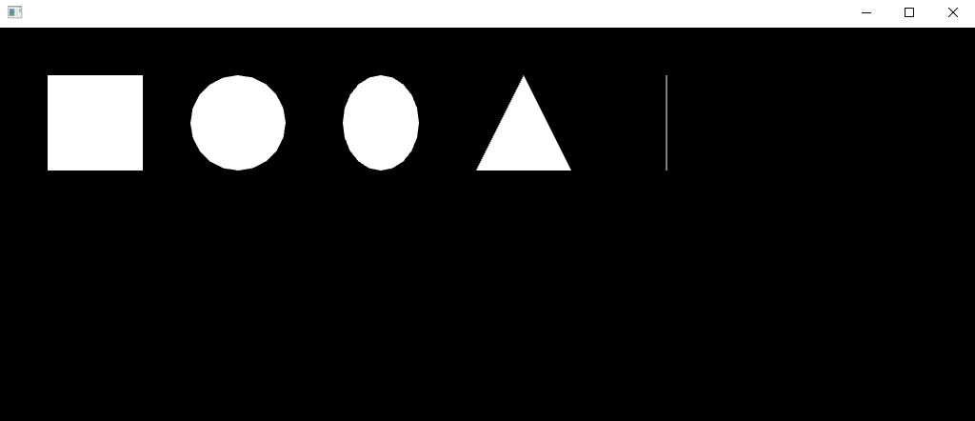

ofBackground(0); : 배경색을 검정(0)으로 설정

ofSetColor(255); : 앞으로 그릴것의 색상 지정

ofDrawRectangle(50, 50, 100, 100); : 사각형 그리기

ofDrawCircle(250, 100, 50); : 원 그리기

ofDrawEllipse(400, 100, 80, 100); : 타원 그리기

ofDrawTriangle(500, 150, 550, 50, 600, 150); : 삼각형 그리기

ofDrawLine(700, 50, 700, 150); :

Basic shape (2) 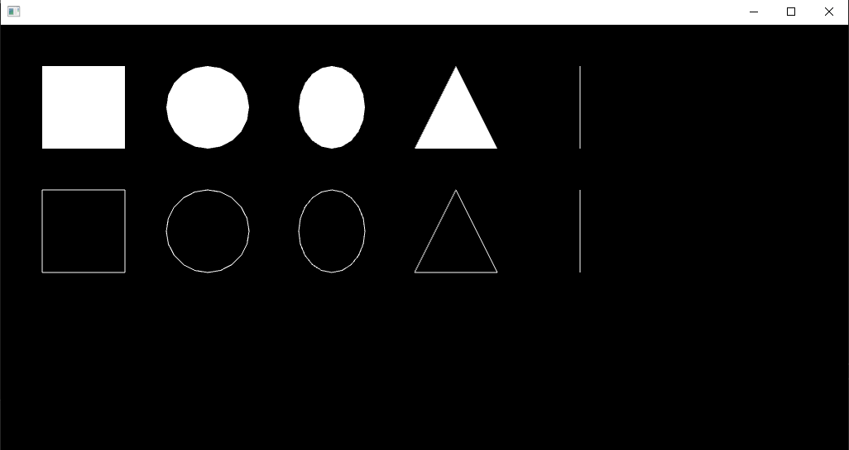

ofBackground(0); 뒷배경 검정색으로 만들기

ofSetColor(255); 앞으로 칠할 색들 흰색으로

ofFill(); 도형 그릴 때 내부 채워지게끔

ofDrawRectangle(50, 50, 100, 100); 정사각형 그리기

ofDrawCircle(250, 100, 50); 원 그리기

ofDrawEllipse(400, 100, 80, 100); 타원 그리기

ofDrawTriangle(500, 150, 550, 50, 600, 150); 삼각형 그리기

ofDrawLine(700, 50, 700, 150); 선 그리기

ofNoFill(); 도형 그릴 때 윤곽선만 그리게끔

ofDrawRectangle(50, 200, 100, 100); 정사각형 그리기

ofDrawCircle(250, 250, 50); 원 그리기

ofDrawEllipse(400, 250, 80, 100); 타원 그리기

ofDrawTriangle(500, 300, 550, 200, 600, 300); 삼각형 그리기

ofDrawLine(700, 200, 700, 300) : 선 그리기

Single rectangle brush

bursting rectangle brush

glowing circle brush

Fleeing triangle brush